创建一个数据库，名称为班级名称；（给出命令及结果截图）

|  |
| --- |
|  |

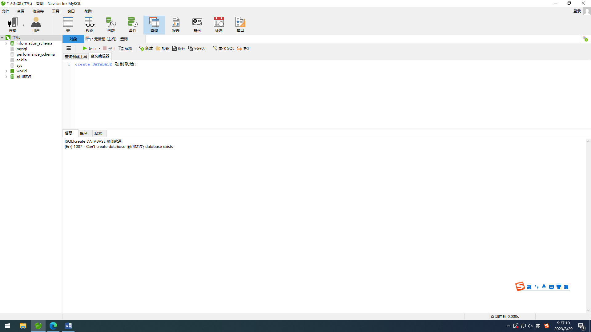

查看当前mysql当中所有库的名称。（给出命令及结果截图）

|  |
| --- |
|  |

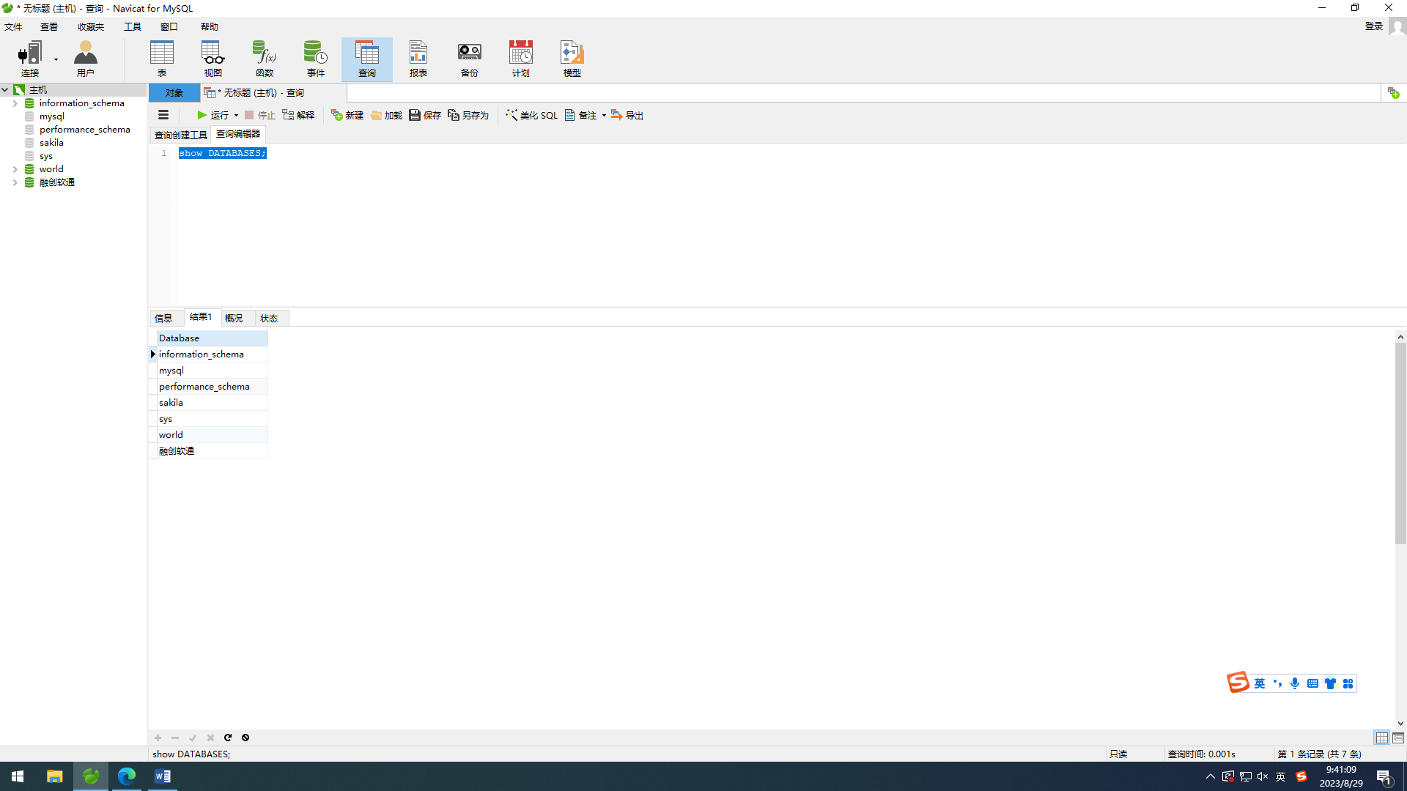

删除班级名称数据库（给出命令及结果截图）

|  |
| --- |
|  |

